Rámcová dohoda č. CRZ:.......................................
Uchádzač vyplní žltým zvýraznené
(ďalej len „rámcová dohoda“)

Uzatvorená podľa § 269 ods.2 a § 409 a násl., zákona č.513/1991 Zb. v znení neskorších predpisov (ďalej len Obchodný zákonník) a príslušných ustanovení zákona č. 343/2015 Z.z.o verejnom obstarávaní a o zmene a doplnení niektorých zákonov v znení neskorších predpisov (ďalej len „rámcová dohoda“)

medzi:

Obchodné meno: | Lesy Slovenskej republiky, štátny podnik
Sídlo: | Námestie SNP 8, 975 66 Banská Bystrica
Organizačná zložka: | OZ Tribeč
Sídlo: | Parková 7, 951 93 Topoľčianky
Právne zastúpený: | Ing. Marcel Siska – vedúci organizačnej zložky OZ Tribeč
IČO: | 36 038 351
DIČ: | 2020087982
IČ DPH | SK2020087982
Zapísaný v Obchodnom registri Okresného súdu v Banskej Bystrici dňa 29.10.1999, Oddiel Pš, vložka č.155/S

(ďalej len „Objednávateľ“)

A

Obchodné meno:
Sídlo:
IČO:
DIČ:
IČ DPH:
Číslo účtu (IBAN):
Právne zastúpený:
Kontakt:
obchodná spoločnosť zapísaná v obchodnom registri SR, vedenom Okresným súdom .........., oddiel: ........., vložka č.: .............

(ďalej len „kupujúci“)
(ďalej spolu aj ako „zmluvné strany“)

Preambula

Zmluvné strany uzatvorili v súlade so zákonom č. 343/2015 Z. z. o verejnom obstarávaní a o zmene a doplnení niektorých zákonov v znení neskorších predpisov (ďalej len „zákon“) a podľa § 269 ods. 2 a § 409 a násl. zákona č.513/1991 Zb. Obchodného zákonníka túto rámcovú dohodu a to za podmienok a v súlade s výsledkom verejného obstarávania na predmet zákazky „DNS Krmivá na roky 2023-2027“, ktorého oznámenie o vyhlásení verejného obstarávania bolo zverejnené v Úradnom vestníku EÚ dňa 22.06.2023 pod značkou 2023/S119-375852 a vo vestníku verejného obstarávania č. 123/2023 zo dňa 23.06.2024 pod zn. 21219-MUT, čiastková zákazka s názvom: DNS Krmivá na roky 2023-2027 - výzva pre OZ Tribeč – kukurica + ovos + granule č. 06/05/2025.

I.
Základné ustanovenia

- Predávajúci sa touto rámcovou dohodou zaväzuje za podmienok v nej uvedených dodávať tovar vymedzený v čl. II. tejto rámcovej dohody v lehote uvedenej v čl. III. tejto rámcovej dohody kupujúcemu a previesť na neho vlastnícke právo na dodaný tovar a kupujúci sa zaväzuje zaplatiť za odobratý tovar kúpnu cenu uvedenú v Prílohe č. 1 – Návrh na plnenie kritérií vyhodnotenia ponúk, ďalej len ako „Príloha č. 1“, ktorá tvorí neoddeliteľnú súčasť tejto rámcovej dohody, a to za podmienok uvedených v čl. IV. tejto rámcovej dohody a v ostatných dojednaniach tejto rámcovej dohody. Rámcová dohoda obsahuje aj podrobnejšie vymedzenie práv a povinností zmluvných strán.
II.
Predmet plnenia a doba platnosti

- Predmetom plnenia, ktorý sa na základe tejto rámcovej dohody a vystavovaných objednávok bude uskutočňovať, je dodávka nasledovného tovaru: Dodávka krmív pre zvieratá. Podrobná špecifikácia tovaru a predpokladané množstvá:

Nákup sušenej, nenapadnutej hmyzom, voľne loženej kukurice pre zver. Žiadané množstvo kukurice je 170 ton / dodávané podľa potreby (nie naraz) vrátane dopravy v rámci OZ Tribeč /okolie (cca. 15 km) od obce Topoľčianky, mesta Žarnovica a mesta Žiar nad Hronom/ nákladným autom. Na prepravu môže byť použité menšie (vozenie priamo do poľovných revírov po úzkych cestách, malý priestor na otočenie) ale aj väčšie vozidlo (vozenie na plochu s dostatočným priestorom), podľa potreby.

Nákup sušeného, nenapadnutého hmyzom, voľne loženého ovsa pre zver. Žiadané množstvo Ovsa je 60 ton / dodávané podľa potreby (nie naraz) vrátane dopravy v rámci OZ Tribeč /okolie (cca. 15 km) obce Topoľčianky, Jedľové Kostoľany/ nákladným autom. Na prepravu môže byť použité len menšie vozidlo ako napr. Tatra (vozenie priamo do zvernice po úzkych cestách, malý priestor na otočenie, vyklopenie).

Nákup granúl pre zubre v zložení:
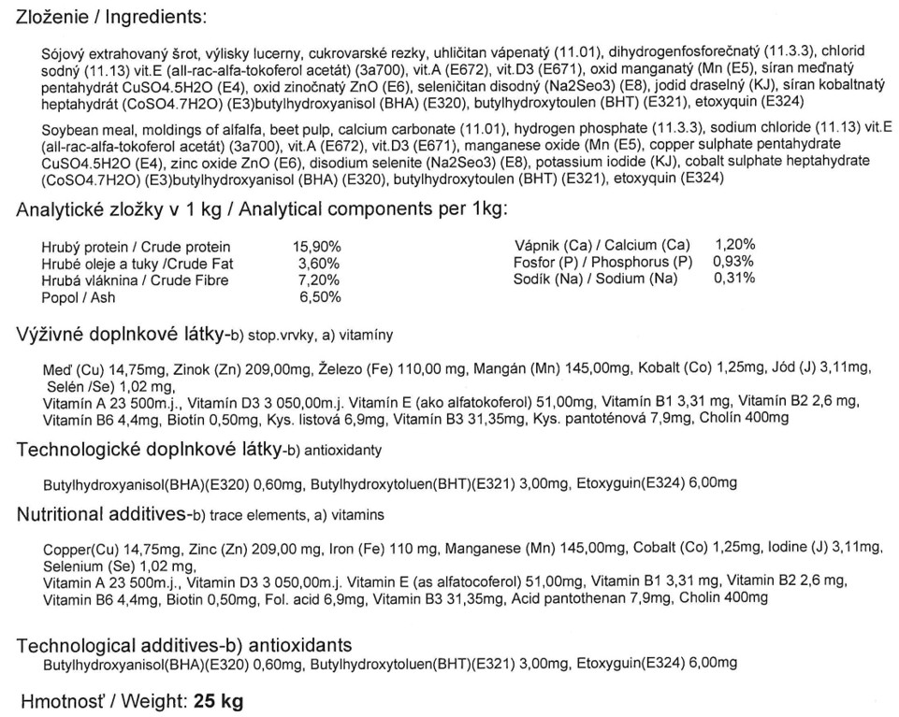

Nákup granúl pre raticovú zver v zložení:
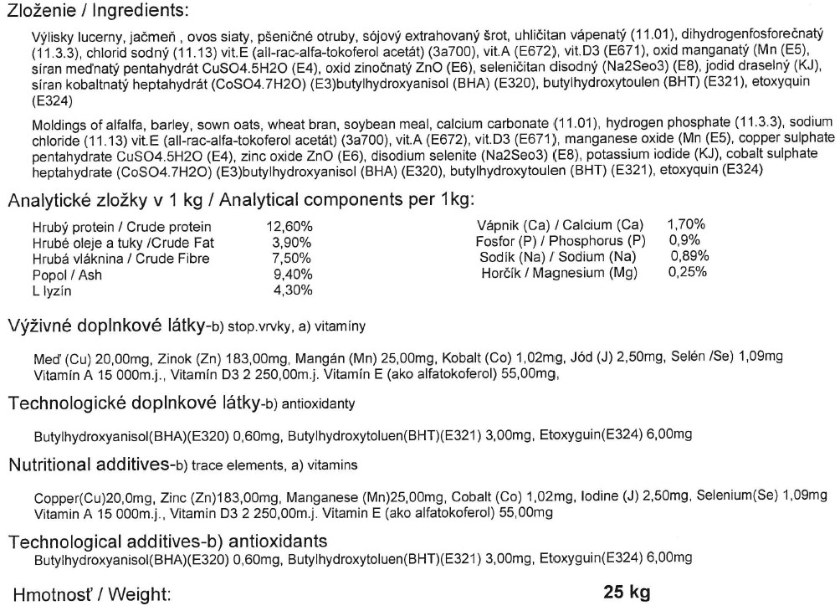

- Prípadná inovácia (zmena) sortimentu predmetu plnenia rámcovej dohody (inovované a novo vyvinuté výrobky) bude v prípade dosiahnutia dohody riešená dodatkom k tejto rámcovej dohode, pričom nebude možné uvažovať o dohode v prípadoch, ak by sa mala zmeniť cena a/alebo by existujúci predmet plnenia mal byť nahradený tovarom horšej kvality nezodpovedajúci technickej špecifikácii.

- Táto rámcová dohoda sa uzatvára na dobu určitú a to na 12 mesiacov počítaných odo dňa jej účinnosti alebo do vyčerpania celkového finančného limitu, ktorý je určený vo výške ........................ bez DPH (doplní úspešný uchádzač) a to podľa toho, ktorá skutočnosť nastane skôr. Finančný limit predstavuje maximálnu výšku, ktorú uhradí kupujúci predávajúcemu za predmet plnenia, pričom kupujúci negarantuje, že predmetný finančný limit naplní a negarantuje odober tovaru v predpokladaných množstvách. Finančný limit predstavuje celkovú vysúťaženú cenu zákazky. Vzhľadom na inflačnú doložku uvedenú v čl. VII. Ods. 2 tejto rámcovej dohody sa zmluvné strany dohodli, že v prípade ak dôjde k zmene jednotlivých cien toho ktorého tovaru, tak sa súčasne zmení finančný limit (navýši alebo zníži) o sumu, ktorá predstavuje zmenu (nárast alebo pokles) cien predpokladaného a ešte neodobratého tovaru.

III.
Objednávka, miesto a čas plnenia, kvalitatívne dojednania

- Jednotlivé obchodné prípady na dodávku predmetu rámcovej dohody uvedeného v čl. II. ods. 1 tejto rámcovej dohody (teda predaj a kúpa toho ktorého kupujúcim požadovaného tovaru) sa budú uskutočňovať na základe objednávok vystavovaných kupujúcim. Predávajúci je objednávkou viazaný okamihom jej doručenia ( za doručenie sa považuje okamih, keď sa dostala objednávka do dispozície predávajúceho a mohol sa s ňou oboznámiť) a je povinný ju plniť ak bola vystavená v súlade s touto rámcovou dohodou. V prípade ak objednávka bola vystavená v rozpore s touto rámcovou dohodou, je predávajúci povinný do 2 pracovných dní od jej doručenia písomne informovať kupujúceho o tejto skutočnosti s uvedením tých ustanovení rámcovej dohody, s ktorými je v rozpore.

- Predávajúci sa zaväzuje dodávať predmet rámcovej dohody uvedený v čl. II. ods. 1 v množstve, čase a mieste požadovanom kupujúcim, pričom kupujúci musí vystaviť objednávku v súlade s touto rámcovou dohodou, teda určiť množstvo, čas a miesto podľa dojednaní tejto rámcovej dohody. Predávajúci sa ďalej zaväzuje dodávať predmet rámcovej dohody v kvalite vyplývajúcej z tejto rámcovej dohody, verejnej súťaže (obstarávania) a platných noriem.

- Miesto dodania je kupujúci oprávnený určovať v rámci územia Slovenskej republiky podľa požiadaviek jeho jednotlivých organizačných zložiek, pričom ako miesto dodania môže určiť sídlo ktorejkoľvek organizačnej zložky kupujúceho zapísané v čase vystavenia objednávky v obchodnom registri.

- Čas dodania je kupujúci oprávnený určovať v objednávkach najskôr do 14 dní od doručenia objednávky predávajúcemu. Skorší termín dodania môže kupujúci uviesť v objednávke len v prípade, ak došlo k dohode o tomto termíne dodania.

- Množstvo je kupujúci oprávnený určovať bez obmedzenia s dvomi výnimkami a to:

- nemôže v sumáre objednávkami presiahnuť finančný limit uvedený v čl. II. ods. 3.,

- nemôže v jednej objednávke alebo v objednávkach doručených v období jedného mesiaca predávajúcemu požadovať dodanie toho ktorého tovaru v množstve väčšom ako 30% z predpokladaného množstva uvedeného v prílohe č. 1 pre ten ktorý tovar, pričom objednanie nad toto množstvo je možné len po dohode s predávajúcim.

- Predávajúci je povinný pri podpise tejto rámcovej dohody písomne oznámiť určenie kontaktnej osoby spolu s údajmi nevyhnutnými na realizáciu elektronickej komunikácie. Akékoľvek zmeny v určení údajov týkajúcich sa kontaktnej osoby nadobúdajú účinky voči kupujúcemu až po písomnom oznámení predávajúceho o vykonaní zmeny týkajúcej sa kontaktnej osoby.

IV.
Dodacie podmienky
- Predávajúci je povinný pri odovzdaní tovaru - predmetu plnenia rámcovej dohody v mieste plnenia predložiť a odovzdať kupujúcemu, resp. zmluvnému prepravcovi nasledovné dokumenty:

- dodací list 2x
- daňový doklad 1x

- Predmet plnenia rámcovej dohody bude dodaný a prevzatý formou/daňového dokladu/dodacieho listu podpísaného obidvomi zmluvnými stranami.

- Predávajúci je povinný dodať tovar označený certifikačnou značkou EN, názvom výrobcu, dátumom výroby, piktogramom s vyznačením druhu ochrany, potrebnými symbolmi o zložení, kvalite materiálu, spôsobe použitia, spôsobe čistenia a údržby. Všetky informácie o výrobku na etike musia byť v slovenskom jazyku.

- Kupujúci nadobúda vlastnícke právo k predmetu rámcovej dohody, len čo mu bol tovar odovzdaný v mieste dodania s podmienkou dodržania povinností uvedených v odseku 2 tohto článku.
V.
Práva a povinnosti zmluvných strán

- Predávajúci sa zaväzuje dodávať tovar - predmet rámcovej dohody vo vlastnom mene a na vlastnú zodpovednosť podľa tejto rámcovej dohody a v súlade s platnými predpismi.

- Predávajúci je zodpovedný za to, že dodaný tovar zodpovedá kvalite v akej bol prezentovaný kupujúcemu vo verejnej súťaži a teda spĺňa technické požiadavky uvedené v bode č. II. tejto rámcovej dohody.

- Kupujúcemu na základe tejto rámcovej dohody nevzniká povinnosť vystaviť objednávky a odobrať celkové množstvo tovaru uvedené v bode č. II. tejto rámcovej dohody, pričom skutočné množstvo, ktoré bude objednané a odobraté určí kupujúci podľa svojich potrieb a ekonomických možností, a preto strany vylučujú aplikáciu § 421 Obchodného zákonníka.

VI.
Reklamácie a nároky z chýb

- Záruka na predmety plnenia je 24 mesiacov odo dňa prevzatia tovaru. Zjavné vady dodaného tovaru musia byť kupujúcim reklamované do 30 dní od prevzatia tovaru.

- Reklamáciu z titulu vád predávajúci vybaví najneskôr do 14 dní od jej doručenia, pričom rozsah práv a povinností zmluvných strán sa bude spravovať § 436 a nasledovnými obchodného zákonníka.

VII.
Ceny a platobné podmienky
- Predávajúci sa zaväzuje predávať kupujúcemu tovar - predmet plnenia rámcovej dohody uvedený v čl. II. ods. 1 za ceny uvedené pre jednotlivé tovary v Prílohe č. 1 tejto rámcovej dohody, ktorá bude súčasne slúžiť aj ako cenník predmetu rámcovej dohody. Ceny sú uvedené bez DPH a sú záväzné počas celej doby platnosti a účinnosti tejto rámcovej dohody, a to podľa druhu tovaru a mernú jednotku uvedenú v Prílohe č.1 tejto rámcovej dohody.
- Celkový finančný limit na objednávky zadané počas účinnosti tejto rámcovej dohody nesmie prekročiť sumu .................................. bez DPH. Cena musí byť stanovená ako platná pre kupujúcim stanovený rozsah predmetu plnenia na obdobie podľa čl. II. tejto rámcovej dohody. Predávajúci sa zaväzuje vo všetkých daňových dokladoch – faktúrach uvádzať číslo tejto rámcovej dohody a objednávky, na základe ktorých bolo realizované plnenie.
- Daň z pridanej hodnoty sa bude fakturovať v zmysle zákona č. 222/2004 Z. z. o dani z pridanej hodnoty v znení neskorších predpisov. Faktúra musí mať náležitosti daňového dokladu a musí byť vystavená v súlade so zákonom.

- Kupujúci sa zaväzuje zaplatiť fakturovanú cenu v lehote splatnosti 30 dní od doručenia faktúry. Za zaplatenie sa považuje pripísanie dohodnutej kúpnej ceny na účet predávajúceho. Faktúru môže predávajúci doručiť najskôr v deň prevzatia tovaru kupujúcim.

- Predávajúci je oprávnený písomne požiadať o vykonanie úhrady faktúr pred uplynutím lehoty splatnosti. V prípade, že je žiadosť schválená, vykonajú LESY Slovenskej republiky, štátny podnik úhradu pred lehotou splatnosti, pričom predávajúci zároveň súhlasí s poskytnutím skonta vo výške: 1 % z fakturovanej ceny bez DPH, pričom predávajúci zároveň súhlasí, že zo strany kupujúceho bude už úhrada ponížená o alikvotnú výšku skonta, t.j. bude vykonaný zápočet. Predávajúci sa zároveň zaväzuje bezodkladne vystaviť a poslať kupujúcemu doklad o vyčíslení skonta – finančného bonusu. Pri poskytnutí zľavy z pôvodnej ceny po vzniku daňovej povinnosti formou finančného bonusu, tzv. skonta, obidve zmluvné strany súhlasia s postupom v zmysle zák. č. 222/2004 Z.z. o dani z pridanej hodnoty, § 25, ods. 6, t.j. kupujúci vyhotoví v súvislosti s DPH len nedaňový doklad – tzv. finančný dobropis, za účelom finančného vyrovnania uplatnenej zľavy.

VIII.
Zmluvné sankcie
- V prípade, že kupujúci nesplní svoj záväzok v zmysle čl. VII. ods. 5, tak je povinný zaplatiť predávajúcemu úrok z omeškania vo výške určenej na základe príslušných ustanovení zákona z nezaplatenej sumy za každý deň omeškania úhrady.

- V prípade, ak predávajúci nedodá objednaný tovar - predmet rámcovej dohody na základe objednávky riadne a včas, tak je povinný zaplatiť kupujúcemu zmluvnú pokutu vo výške 0,1 % z celkovej ceny bez DPH nedodaného tovaru uvedeného v dotknutej objednávke za každý deň omeškania.

- V prípade, ak kupujúci odstúpi od tejto rámcovej dohody z dôvodu podstatného porušenia tejto rámcovej dohody predávajúcim, má kupujúci nárok na zmluvnú pokutu vo výške 5% z celkovej ceny tovaru bez DPH, ktorý by mohol kupujúci ešte v budúcnosti odobrať, teda zo sumy predstavujúcej rozdiel celkového finančného limitu a ceny odobratého tovaru.

- Predávajúci je povinný prizvať kupujúceho na posúdenie oprávnenosti reklamácie. Ak predávajúci mešká s vybavením reklamácie viac ako 3 dni, bude kupujúci účtovať zmluvnú pokutu vo výške 0,1 % z hodnoty reklamovaného predmetu bez DPH za každý deň omeškania s vybavením reklamácie.

- Popri zmluvnej pokute má kupujúci právo požadovať aj náhradu škody vo výške prevyšujúcej zmluvnú pokutu. Zmluvnú pokutu v zmysle tohto článku je možné kumulovať.

IX.
Zmena rámcovej dohody
- Zmena tejto rámcovej dohody je možná len na základe vzájomnej dohody zmluvných strán, ktorá sa vykoná písomným dodatkom.

- Kupujúci je oprávnený požiadať predávajúceho o zmenu tejto rámcovej dohody najmä v prípadoch, ak potreba zmeny rámcovej dohody vyplynula z okolností, ktoré kupujúci ako verejný obstarávateľ nemohol predvídať a zmenou sa nemení charakter rámcovej dohody a to najmä v prípade nových inovatívnych predmetov zákazky alebo zmeny technickej špecifikácie a výrobných postupov vo výrobe uvedených tovarov. Táto zmena bude vykonaná formou uzatvorenia dodatku k tejto rámcovej dohody v prípade dosiahnutia dohody

X.
Riešenie sporov
Všetky spory vyplývajúce z tejto rámcovej dohody, vrátane sporov o jej platnosť, výklad alebo zrušenie, budú riešené dohodou, pričom ako rozhodné právo určujú zmluvné strany právo SR. V prípade, že k dohode nedôjde bude spor riešený pred príslušným súdom SR.

XI.
Ukončenie rámcovej dohody a úhrada súvisiacich nákladov

- Od tejto rámcovej dohody môže písomne odstúpiť ktorákoľvek zo zmluvných strán v prípadoch uvedených v tejto rámcovej dohode alebo v súlade s ustanoveniami. Obchodného zákonníka resp. iného osobitného zákona. Ak kupujúcemu vzniklo právo odstúpiť od rámcovej dohody môže v tomto prípade odstúpiť aj od objednávok, ktoré neboli ku dňu vzniku práva na odstúpenie riadne a/alebo včas splnené a/alebo plnenie, ktorých má ešte len nastať a/alebo ktoré boli splnené len čiastočne.

- Za podstatné porušenie tejto rámcovej dohody na základe ktorého môže kupujúci okamžite odstúpiť od tejto rámcovej dohody a/alebo objednávok sa považuje najmä ak:

- predávajúci bude v omeškaní s plnením predmetu rámcovej dohody na základe jednotlivej objednávky o viac ako 8 pracovných dní,

- predávajúci dodal na základe tejto rámcovej dohody dvakrát nekvalitný tovar, za ktorý sa považuje tovar nespĺňajúci podmienky podľa článku II. tejto rámcovej dohody,

- predávajúci pri plnení predmetu tejto rámcovej dohody konal v rozpore s niektorým so všeobecne záväzných právnych predpisov,

- predávajúci stratil podnikateľské oprávnenie vzťahujúce sa k predmetu tejto rámcovej dohody,

- Kupujúci je oprávnený od tejto rámcovej dohody alebo objednávky odstúpiť aj v prípade, ak predávajúci porušil povinnosť z iného záväzkového vzťahu, ktorý má uzatvorený s kupujúcim a ani na základe (dodatočnej) výzvy si túto povinnosť nesplnil alebo ak predávajúci od tohto iného záväzkového vzťahu odstúpil.

- Kupujúci je taktiež oprávnený odstúpiť od tejto rámcovej dohody aj v prípadoch, ak mu takéto právo vznikne na základe zákona, napríklad podľa § 19 zákona č. 343/2015 Z.z. verejnom obstarávaní v znení neskorších predpisov.

- Právne účinky odstúpenia od tejto rámcovej dohody nastávajú dňom doručenia písomného oznámenia o odstúpení druhej zmluvnej strane.

- Odstúpenie od tejto rámcovej dohody musí mať písomnú formu, musí byť doručené druhej zmluvnej strane a musí v ňom byť uvedený konkrétny dôvod odstúpenia, inak je neplatné.

- Pred uplynutím dohodnutej doby platnosti tejto rámcovej dohody podľa článku II. Tejto rámcovej dohody možno túto rámcovú dohodu ukončiť aj:

- kedykoľvek písomnou dohodou zmluvných strán,
- výpoveďou kupujúceho aj bez uvedenia dôvodu, pričom výpovedná lehota sa stanovuje na tri mesiace, počítajúc od prvého dňa mesiaca nasledujúceho po doručení výpovede predávajúcemu.

- Výpoveď tejto rámcovej dohody musí mať písomnú formu a musí byť doručená predávajúcemu, inak je neplatná.

- Pri odstúpení od tejto rámcovej dohody, resp. pri ukončení platnosti tejto rámcovej dohody nebudú zmluvné strany povinné vrátiť plnenia poskytnuté im pred odstúpením od rámcovej dohody druhou zmluvnou stranou a nebudú oprávnené žiadať vrátenie plnení poskytnutých pred odstúpením od tejto rámcovej dohody druhej zmluvnej strane s výnimkou tých prípadov, keď takéto právo kupujúcemu vzniklo pred odstúpením, napríklad z dôvodu nároku na výmenu vadného plnenia. Obdobne sa bude postupovať pri odstúpení od objednávky.

- Ukončením platnosti tejto rámcovej dohody zanikajú všetky práva a povinnosti zmluvných strán v nej zakotvené, okrem nárokov na úhradu spôsobenej škody, nárokov na dovtedy uplatnené zmluvné, resp. zákonné sankcie a úroky, ako aj nárok kupujúceho na bezplatné odstránenie zistených vád. Ukončenie ďalej nemá vplyv na práva a povinnosti ktoré zmluvným stranám vznikli alebo vzniknú v súvislosti s objednávkami doručenými predávajúcemu pred dňom ukončenia platnosti rámcovej dohody, pričom uvedené neplatí, ak pri ukončení nebolo dohodnuté niečo iné.

XII.
Osobité ustanovenia
- Zmluvné strany a ich zástupcovia prehlasujú, že majú spôsobilosť k právnym úkonom a svoju vôľu uzavrieť túto rámcovú dohodu prejavili slobodne, vážne, žiadna zo strán, ani jej zástupcovia, nekonali v omyle, tiesni, či za nápadne nevýhodných podmienok. Zástupcovia zmluvných strán, respektíve zmluvné strany si rámcovú dohodu riadne prečítali, porozumeli jej obsahu a jednotlivým pojmom, obsah jednotlivých pojmov si riadne vysvetlili a na znak súhlasu rámcovej dohody podpisujú.

- Pohľadávky alebo práva vzniknuté predávajúcemu z tejto rámcovej dohody alebo objednávky môže predávajúci postúpiť len s predchádzajúcim písomným súhlasom kupujúceho.

- Rámcová dohoda je vyhotovená v jazyku slovenskom.

- Neoddeliteľnou súčasťou tejto rámcovej dohody je Príloha č.1.

- Rámcová dohoda je vyhotovená v 4 exemplároch, pričom 2 exempláre obdrží kupujúci a 2 exempláre predávajúci.

- Práva a povinnosti zmluvných strán touto rámcovou dohodou neupravené sa riadia príslušnými ustanoveniami Obchodného zákonníka č. 513/1991 Zb. v platnom znení.

- Nič v tejto rámcovej dohode sa nebude vykladať tak, že kupujúci musí odobrať na základe tejto rámcovej dohody od predávajúceho nejaké konkrétne určené množstvo predmetu rámcovej dohody. Konkrétne množstvo zadaných zákaziek za obdobie platnosti tejto rámcovej dohody bude určené výhradne kupujúcim na základe zadávania jednotlivých objednávok podľa jeho potrieb a finančných možností.

- Ak niektoré ustanovenia tejto rámcovej dohody stratili platnosť, alebo sú platné len sčasti alebo neskôr stratia platnosť, nie je tým dotknutá platnosť ostatných ustanovení. Namiesto neplatných ustanovení sa použije úprava, ktorá sa čo najviac približuje zmyslu a účelu tejto rámcovej dohody.

- Doručovanie prostredníctvom pošty: zásielka sa považuje za doručenú aj v prípade, ak si ju adresát riadne neprevezme. Za deň doručenia zásielky sa považuje deň vrátenia neprevzatej zásielky odosielateľovi.

- Predávajúci pre účely tejto rámcovej dohody zodpovedá za plnenia vykonané svojimi subdodávateľmi rovnako, akoby ich vykonal sám. Pre účely tejto dohody sa za subdodávateľa považuje v zmysle § 2 ods. 5 písm. e) zákona osoba – hospodársky subjekt, ktorý uzavrie alebo uzavrel s úspešným uchádzačom - dodávateľom písomnú odplatnú zmluvu na plnenie určitej časti zákazky. Iná osoba v zmysle tejto dohody nie je oprávnená plniť predmet zákazky zadaný na základe tejto dohody.
- Predávajúci určuje nasledovných subdodávateľov, ktorých bude využívať pri plnení tejto rámcovej dohody (údaj v čase uzatvorenia tejto rámcovej dohody):
Obchodné meno:
Sídlo/miesto podnikania:
IČO:
Osoba oprávnená konať za subdodávateľa v rozsahu meno, priezvisko, adresa pobytu
a dátum narodenia:

- Predávajúci zaviazaný z tejto rámcovej dohody je povinný počas platnosti oznamovať kupujúcemu akúkoľvek zmenu údajov o ktoromkoľvek subdodávateľovi uvedenom v ods. 11 tohto článku rámcovej dohody, a to písomnou formou najneskôr do 15 dní odo dňa uskutočnenia zmeny.

- Zmena subdodávateľa uvedeného v ods. 11 tohto článku rámcovej dohody za iného subdodávateľa je možná len na základe uzatvoreného dodatku k rámcovej dohode. Dodávateľ je povinný uviesť vo svojom návrhu na zmenu subdodávateľa všetky údaje v zmysle ods. 11 tohto článku rámcovej dohody. V takomto prípade musí byť subdodávateľ v čase podpisu dodatku zapísaný v registri partnerov verejného sektora, ak má povinnosť sa zapisovať v registri partnerov verejného sektora.

- Kupujúci je povinný pri výbere subdodávateľov rešpektovať článok 5k Nariadenia Rady (EÚ) č. 833/2014 z 31. júla 2014 o reštriktívnych opatreniach s ohľadom na konanie Ruska, ktorým destabilizuje situáciu na Ukrajine v znení neskorších nariadení, najmä v znení Nariadenia Rady EÚ č. 2022/578 z 08. apríla 2022, ktoré zakazuje zadávanie zákaziek a využívanie subdodávateľov na plnenie viac ako 10 % z hodnoty zákazky:
- ruským občanom, spoločnostiam, subjektom alebo orgánom sídliacim v Rusku,
b) spoločnostiam alebo subjektom, ktoré sú priamo alebo nepriamo akýmkoľvek spôsobom vlastnené z viac ako 50 % ruskými občanmi, spoločnosťami, subjektami alebo orgánmi sídliacimi v Rusku a
c) osobám, ktoré v ich mene alebo na základe ich pokynov predkladajú ponuku alebo plnia zákazku.
Za týmto účelom Predávajúci k podpisu zmluvy spolu so zoznamom subdodávateľov predloží čestné vyhlásenie, ktorým čestne a pravdivo prehlási, že vyššie uvedené skutočnosti overil pri navrhovaných subdodávateľoch a ani jeden z navrhnutých subdodávateľov nespĺňa vyššie uvedené skutočnosti.

- Akékoľvek zmeny a doplnky tejto rámcovej dohody je možné vykonať len písomne, formou očíslovaných dodatkov podpísaných obidvoma zmluvnými stranami.

- Táto rámcová dohoda nadobúda platnosť dňom jej podpísania obidvoma zmluvnými stranami a účinnosť dňom nasledujúcim po dni jej zverejnenia v zmysle § 47 a občianskeho zákonníka.

- Zmluvné strany výslovne súhlasia so zverejnením rámcovej dohody v jej plnom rozsahu vrátane príloh a dodatkov v centrálnom registri zmlúv vedenom na Úrade vlády SR a na stránke Úradu pre verejné obstarávanie v Profile verejného obstarávateľa.

V ..................., dňa ..................... |  | V ........................., dňa .....................

Objednávateľ: |  | Dodávateľ:

Ing. Marcel Siska  Vedúci organizačnej zložky OZ Tribeč |  | obchodné meno  zastúpená titul, meno a priezvisko  funkcia

